Отчёт о работе Брянского регионального отделения АССУЛ
в 2018 году

- Организационное собрание членов РО АССУЛ.

2. Региональный конкурс духовной поэзии и прозы (март).

3.Методический фестиваль «Дорога к успеху»: представление педагогического опыта ( май), выпуск методической брошюры.

4. Всероссийская общественная акция «Пушкинский диктант» (июнь).

5. Дни П.Проскурина в школе (региональная акция).

5.Участие в работе Всероссийского съезда учителей русской словесности, МГУ (ноябрь).

6. Акция «Далевский диктант» (ноябрь).

7. Проведение акции Дни Словаря в школе: выставки словарей и справочной литературы, конкурсы слоганов и миниатюр о словарях, словарные диктанты и уроки(ноябрь).

8.Дни Тургенева и Тютчева в школе: диктанты, виртуальные экскурсии, выставки, конкурсы чтецов, литературные гостиные ноябрь – декабрь).

9.Участие в работе V Международного педагогического форума «Языковая норма. Виды и проблемы» .

9. Собрание членов РО АССУЛ . Итоги работы. Открытие Года Театра .

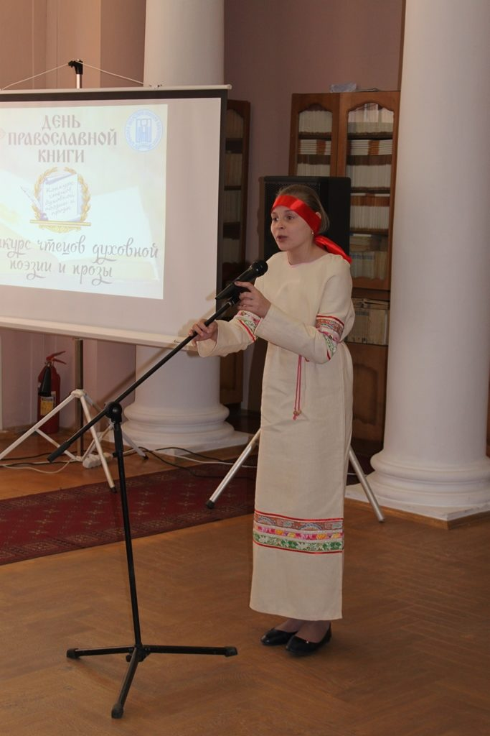
Конкурс духовной поэзии.

Спектакль «Из жизни маленькой гимназистки»( по книге Л.Чарской) – открытие Года Театра.
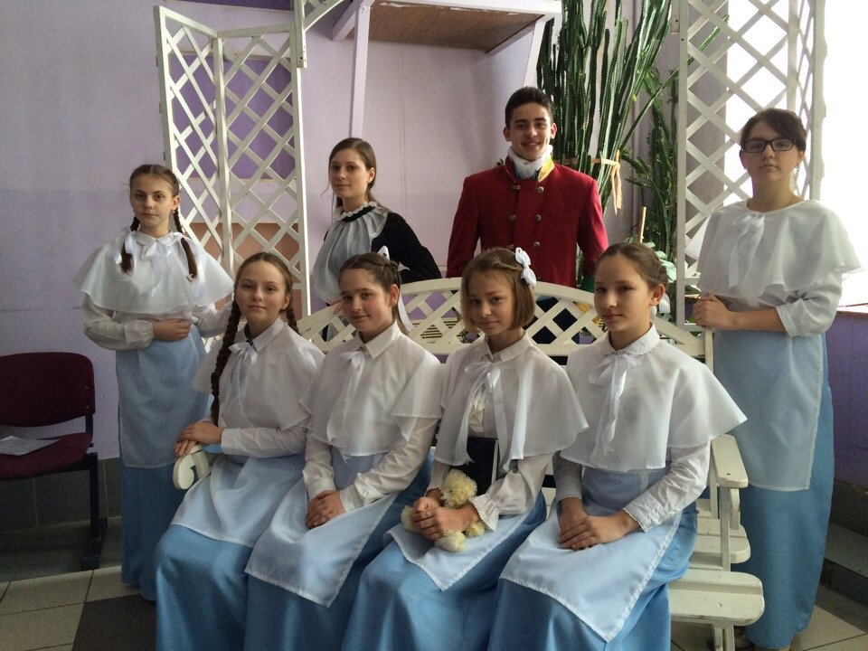

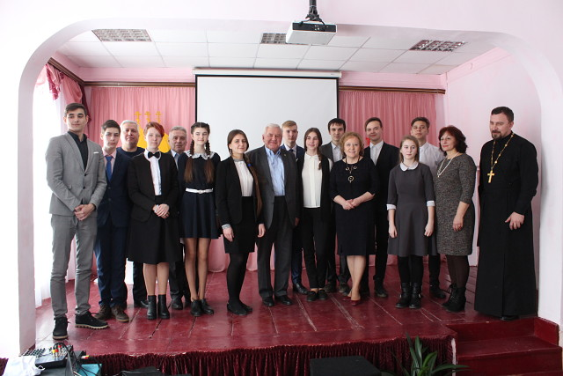

Проскуринские чтения в школе.

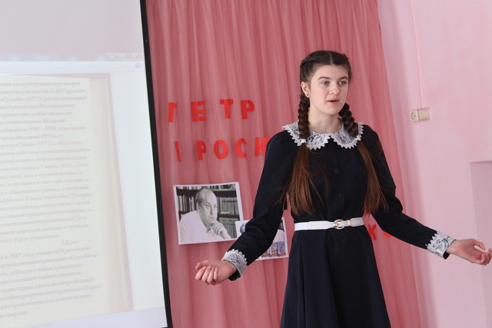
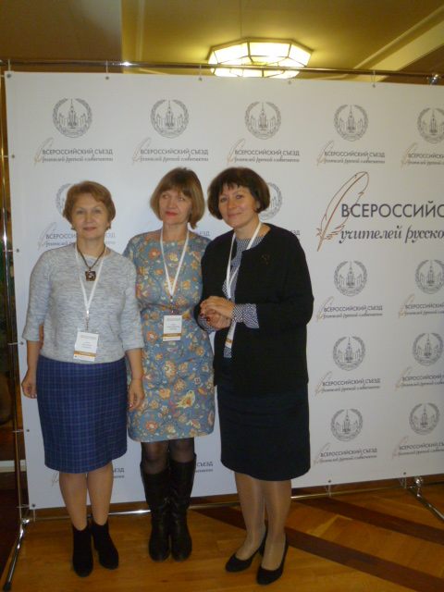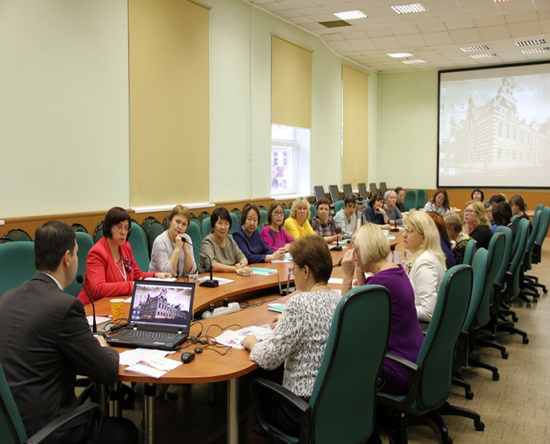

Всероссийский съезд словесников в МГУ.

